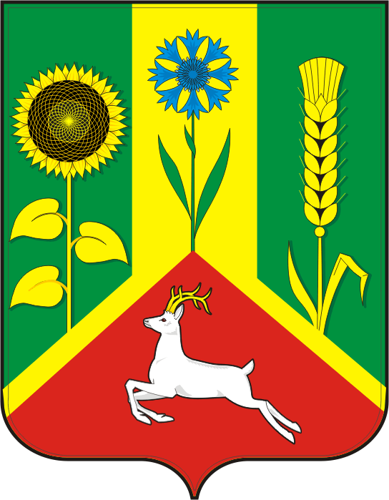

СОВЕТ ДЕПУТАТОВ
МУНИЦИПАЛЬНОГО ОБРАЗОВАНИЯ
ВАСИЛЬЕВСКИЙ СЕЛЬСОВЕТ
САРАКТАШСКОГО РАЙОНА
ОРЕНБУРГСКОЙ ОБЛАСТИ
ЧЕТВЕРТЫЙ СОЗЫВ

Внеочередного пятнадцатого заседания Совета депутатов Васильевского сельсовета четвертого созыва

30 августа 2022 с. Васильевка № 78
О досрочном прекращении полномочий главы
муниципального образования Васильевский сельсовет
Саракташского района Оренбургской области

В соответствии с пунктом 2 части 6 статьи 36 Федерального закона от 6 октября 2003 года № 131-ФЗ «Об общих принципах организации местного самоуправления в Российской Федерации», статьи 30 п.1 Устава муниципального образования Васильевский сельсовет Саракташского района Оренбургской области, на основании заявления главы муниципального образования Васильевский сельсовет Серединова Александра Николаевича о досрочном прекращении полномочий по собственному желанию
Совет депутатов Васильевского сельсовета
Р Е Ш И Л :

1. Прекратить досрочно полномочия главы муниципального образования Васильевский сельсовет Серединова Александра Николаевича, в связи с отставкой по собственному желанию с 31 августа 2022 года.
2. Настоящее решение вступает в силу после его подписания и подлежит официальному опубликованию путем размещения на официальном сайте администрации Васильевского сельсовета.
3. Контроль за исполнением настоящего решения оставляю за собой.

Заместитель председателя
Совета депутатов сельсовета Н.А. Коновалова
Разослано: администрации сельсовета, постоянной комиссии, прокурору район.

